Проект Демография. О рекомендациях по выбору черешни
09.06.2021
Роспотребнадзор напоминает, как выбрать вкусную черешню. Подробнее о том, на что стоит ориентироваться при выборе черешни, в нашей памятке.
Где покупать?
Покупайте черешню только в местах, где проводится регулярный контроль качества ягод. Практически на каждом крупном рынке функционирует лаборатория, занимающаяся таким контролем. Выбирая ягоды, вы имеете право требовать информацию о месте и условиях произрастания черешни у продавца, а документы на продукт вам должны предоставить по первому требованию. Приобретать ягоды на стихийных рынках, или «с рук» не стоит.
Какие ягоды выбирать?
У хорошей черешни кожица чистая, гладкая, с глянцевым блеском, без вмятин и трещин. Матовая поверхность, отсутствие отблеска, говорит о том, что ягода сорвана давно.
Мякоть качественной ягоды плотная, упругая. Если черешня наощупь мягкая, скорее всего, она перезрела, или начала портиться.
Прежде всего, плодоножка должна быть. Если ее нет, то в месте ее прикрепления к ягоде образуются входные ворота для попадания грязи и микробов. Плодоножка свежей ягоды эластичная, зеленого цвета. Сухая, потемневшая плодоножка бывает у долго хранившихся ягод, что скорее всего негативно скажется на их вкусе.
Вкус зависит от сорта и окраски ягод. Желтая и розовая черешня более нежная и водянистая, вкус у нее не ярко выражен, кисло-сладкий; темноокрашенные ягоды черешни отличаются более ярким насыщенным вкусом и сладостью.
Самые вкусные ягоды доступны только в разгар сезона (с конца июня по середину июля), к тому же, в это время они максимально полезны. У ранних сортов черешни менее насыщенный вкус и сладость, под конец сезона чаще встречаются перезревшие, подгнившие ягоды.
Как мыть черешню?
За время созревания ягод, на них воздействует множество факторов внешней среды – солнце, дождь, а также пыль, газы, химические вещества, личинки насекомых и большое количество микроорганизмов- возбудителей инфекционных заболеваний. Во время мытья с ягод смываются не только видимые загрязнения, но и ядохимикаты, оставшиеся от опрыскивания деревьев.
Употребление немытой черешни может быть причиной развития отравлений, а также инфекционных заболеваний. Ротавирусная инфекция, сальмонеллез, гельминтозы особенно опасны в детском возрасте. Проявите предельное внимание к тщательному очищению ягод перед едой, и никогда не дегустируйте немытые ягоды на рынке.
Насыпьте черешню в дуршлаг. Промойте ягоды под струей проточной воды, выбирая рукой мусор. Для промывания используйте только холодную воду, нет смысла ошпаривать ягоды кипятком или использовать мыло. После мытья тщательно просушите черешню.
Если перед мытьем хвостик ягоды был удален, съесть ее надо особенно быстро, ягоды, вымытые вместе с черешком могут храниться дольше, даже при комнатной температуре.
Как хранить черешню?
После покупки, если Вы не планируете съесть ягоды в ближайшее время, сразу поместите их на хранение в холодильник. Хранить черешню лучше в бумажном пакете, или любой пластиковой емкости. Ягоды, приготовленные для хранения, не мойте и не отделяйте от черешков, это уменьшит срок хранения. В холодильнике черешня сохраняет свежесть до десяти дней. Хранить ее надо отдельно от фруктов, выделяющих этилен – яблок, бананов, иначе черешня под воздействием этилена быстро испортится. Учтите, что желтая, розовая черешня и ягоды ранних сортов плохо переносят хранение, их лучше съесть сразу.
Плюсы черешни
Помимо прекрасного, любимого многими вкуса черешня отличается сбалансированным составом и невысокой калорийностью (50-56 ккал на 100 граммов).
В ней довольно высокое для ягод содержание витамина С (употребление 100 грамм ягод покрывает почти 20 % суточной потребности). В значительных количествах содержится в черешне калий, магний, фосфор, железо. По содержанию клетчатки черешня превосходит даже персики и абрикосы. В красных и бордовых сортах ягод больше витамина А и железа, в розовых – витамина С, белые – реже вызывают аллергию.
Особенно полезны эти ягоды людям, страдающим артериальной гипертензией, анемией , запорами , а также тем, кто следит за своим весом.
Полезен также и отвар из плодоножек черешни (их можно заварить по 8-10 черешков на чашку) и пить как чай – он обладает сильным мочегонным действием, выводит из организма мочевину и ураты, используется при отеках, подагре, водянке, мочекаменной болезни и мочекислом диатезе, гипертонической болезни.
Плодоножки черешни это прекрасное средство для быстрого похудения, ускоряющее обмен веществ в организме и способствующее быстрому сгоранию жиров. Благодаря мочегонному и дренирующему действию способствует выведению лишней жидкости из организма.
Минусы черешни
Употребление в течение короткого времени большого количества черешни (более 300-400 грамм) может стать причиной диареи. Сладкие сорта противопоказаны при диабете. Ярко окрашенные плоды не стоит употреблять тем, кто страдает аллергией.
Черешню не рекомендуется употреблять сразу после еды – последствия возникают в виде газообразования и несварения желудка; кроме того, ее нельзя есть при гастрите острого типа с повышенной кислотностью.
Будьте особенно внимательны, когда даете черешню детям, особенно младшего возраста. Детям до двух- трех лет можно предлагать ягоды только с предварительно вынутой косточкой. Если малыш случайно проглотит косточку, это не представляет опасности, а вот последствия ее вдыхания могут быть непоправимыми.
Сезон черешни недолог, наслаждайтесь вкусными и полезными ягодами, обогащайте свой организм полезными витаминами и минералами.
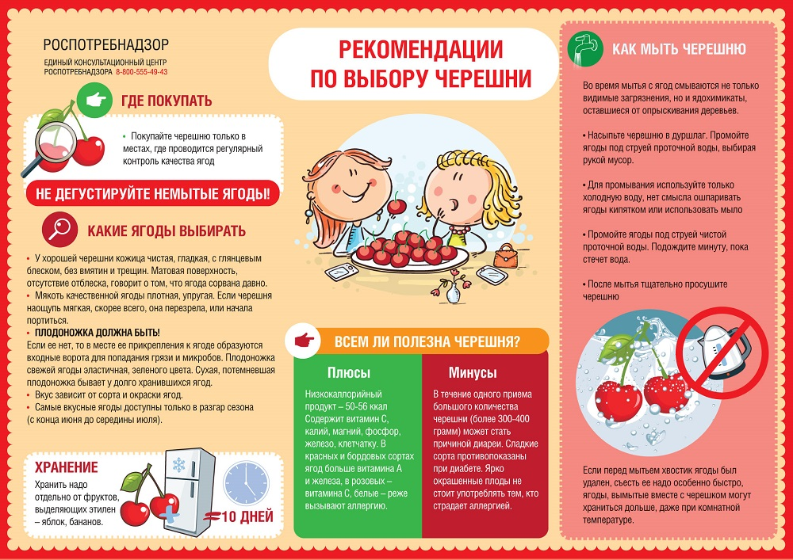

Адрес страницы: http://donskoy.mos.ru/potreb-rynok/information/detail/10017313.html
Управа Донского района города Москвы

